с.Отрадненское  Куйбышевского  района  Новосибирской  области  20.07.2021 г. | В е с т н и к  № 268. | УЧРЕДИТЕЛЬ  Администрация  Отрадненского  сельсовета

Взрослые в ответе за безопасность детей
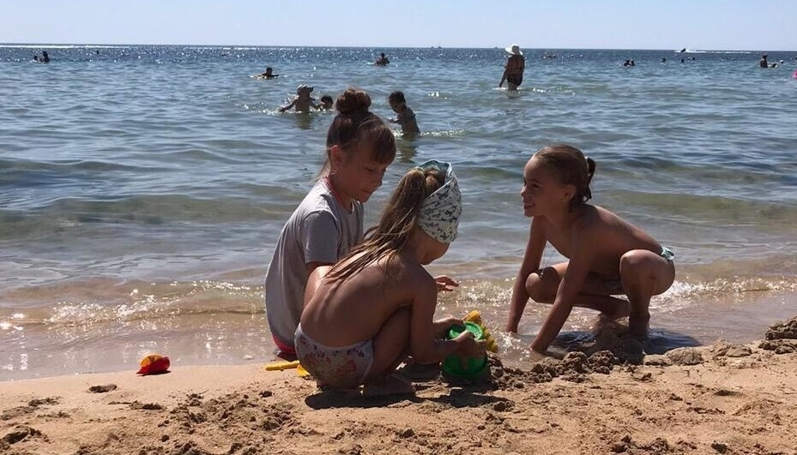
Лето в самом разгаре. Чтобы детский отдых был безопасным, необходимо регулярно напоминать нашим юным согражданам о необходимости соблюдения правил безопасности.
Для того, чтобы детский отдых летом прошел без происшествий, взрослым необходимо:
- формировать у детей навыки обеспечения личной безопасности;
- проводить с детьми индивидуальные беседы, объяснять важные правила, соблюдение которых помогут сохранить жизнь;
- объяснять детям, что плавание и игры на воде, кроме удовольствия, могут нести еще угрозу жизни и здоровью;
- обязательно объяснять детям, что они не должны купаться в одиночку, а также нырять в незнакомом месте;
- когда ребенок в воде, не спускайте с него глаз, не отвлекайтесь – подчас минута может обернуться трагедией;
- не полагайтесь на надувные круги, жилеты, нарукавники, матрасы – они могут сдуваться, зацепиться за коряги или быть унесены течением;
- не разрешайте детям плавать слишком долго и далеко заплывать, это может быть опасно.
Уважаемые взрослые! Контролируйте свободное время детей, постоянно следите за тем, чем они заняты, где и с кем играют. Не рискуйте своей жизнью и жизнью своих детей! Самое главное правило отдыха у воды – отказ от приема алкоголя и постоянный присмотр за детьми, их безопасность напрямую зависит Вас.
Чаще напоминайте ребенку несложные правила безопасного поведения. Сохранение жизни и здоровья детей – главная обязанность взрослых. Сделайте все возможное, чтобы отдых детей прошел без происшествий.
В случае происшествия наберите единый номер вызова экстренных служб: 101 или 112.

Барабинское инспекторское отделение Центра ГИМС ГУ МЧС России по Новосибирской области

Памятка о мерах безопасного поведения на воде.

Барабинское инспекторское отделение Центра ГИМС ГУ МЧС России по Новосибирской области напоминает, отправляясь на рыбалку, необходимо учитывать прогноз погоды - при сильном волнении на акватории необходимо воздержаться от выхода на воду. Во избежание несчастных случаев лучше рыбачить, не отходя далеко от берега. Перед уходом на рыбалку стоит обязательно сообщить о месте промысла родным и близким, а также уточнить время возвращения с рыбалки.
Настоятельно рекомендуем судоводителям и их пассажирам при эксплуатации маломерных судов соблюдать правила пользования маломерными судами.
Напоминаем, что с 1 января 2021 года вступили в силу новые Правила пользования маломерными судами на водных объектах Российской Федерации, утвержденные приказом МЧС России от 06.07.2020 № 487.
Согласно п. 11 Правил, при плавании люди, находящиеся на судне, должны быть одеты в индивидуальные спасательные средства:
- лица, находящиеся на водных мотоциклах (гидроциклах) либо на буксируемых маломерными судами устройствах (водных лыжах, вейкбордах, подъемно-буксировочных системах, а также надувных буксируемых и иных устройствах);
- лица, находящиеся во время движения на беспалубных маломерных судах длиной до 4 метров включительно;
- лица, находящиеся на открытой палубе маломерного судна либо на беспалубных маломерных судах во время шлюзования или прохождения акватории порта;
- дети до 12-летнего возраста, находящиеся вне судовых помещений.
Закреплена ещё одна норма, направленная на безопасность детей, согласно которой перевозить на судне детей до 7-летнего возраста без сопровождения совершеннолетнего запрещено.
Обращаем внимание, что обеспечение безопасности пассажиров при посадке, высадке и на период пребывания на судне, является обязанностью судоводителя.
Такие меры призваны предупредить гибель людей при падении с маломерных судов во время движения в связи с нарушением правил маневрирования, с резким ухудшением погодных условий, с наездом на подводные препятствия.
В случае происшествия наберите единый номер вызова экстренных служб: 101 или 112.
Рекомендации судоводителям и судовладельцам:
- Судоводителям, чьи маломерные суда не подлежат в настоящее время государственной регистрации, но зарегистрированы в ГИМС МЧС России до вступления в силу Федерального закона от 23.04.2012 № 36-ФЗ, обратится в подразделение Центра ГИМС Главного управления с заявлением по исключению маломерного судна из реестра маломерных судов.
Напоминаем, что государственной регистрации подлежат все маломерные суда массой более 200 кг или массой менее 200 кг в случае установки на них двигателя (мотора) мощностью более 8 кВт.

Барабинское инспекторское отделение
Центра ГИМС ГУ МЧС по Новосибирской области

АДМИНИСТРАЦИЯ
ОТРАДНЕНСКОГО СЕЛЬСОВЕТА
КУЙБЫШЕВСКОГО РАЙОНА НОВОСИБИРСКОЙ ОБЛАСТИ

ПОСТАНОВЛЕНИЕ

08.07.2021 г. № 66
с. Отрадненское

О внесении изменений в постановление администрации Отрадненского сельсовета от 17.02.2014 № 15 «Об утверждении порядка размещения сведений о доходах, расходах, об имуществе и обязательствах имущественного характера лиц, замещающих муниципальные должности и должности муниципальной службы и членов их семей на официальном сайте администрации Отрадненского сельсовета Куйбышевского района Новосибирской области и предоставления этих сведений общероссийским средствам массовой информации для опубликования»

На основании протеста Куйбышевской межрайонной прокуратуры от 24.06.2021 г. № 10-237в-2021, в соответствии с Указом Президента Российской Федерации от 10.12.2020 № 778 «О мерах по реализации отдельных положений Федерального закона «О цифровых финансовых активах, цифровой валюте и о внесении изменений в отдельные законодательные акты РФ», администрация Отрадненского сельсовета Куйбышевского района Новосибирской области ПОСТАНОВЛЯЕТ:
1. Внести в Порядок размещения сведений о доходах, расходах, об имуществе и обязательствах имущественного характера лиц, замещающих муниципальные должности и должности муниципальной службы и членов их
семей на официальном сайте администрации Отрадненского сельсовета Куйбышевского района Новосибирской области и предоставления этих сведений общероссийским средствам массовой информации для опубликования, утвержденный постановлением администрации Отрадненского сельсовета от 17.02.2014 №15 «Об утверждении порядка размещения сведений о доходах, расходах, об имуществе и обязательствах имущественного характера лиц, замещающих муниципальные должности и должности муниципальной службы и членов их семей на официальном сайте администрации Отрадненского сельсовета Куйбышевского района Новосибирской области и предоставления этих сведений общероссийским средствам массовой информации для опубликования», следующие изменения:
– подпункт «г» пункта 2 изложить в следующей редакции:
«г) сведения об источниках получения средств, за счет которых совершены сделки (совершена сделка) по приобретению земельного участка, другого объекта недвижимого имущества, транспортного средства, ценных бумаг (долей участия, паев в уставных (складочных) капиталах организаций), цифровых финансовых активов, цифровой валюты, если общая сумма таких сделок превышает общий доход лица, указанного в пункте 1 настоящего порядка, и его супруги (супруга) за три последних года, предшествующих отчетному периоду.
2. Опубликовать настоящее постановление в периодическом печатном издании «Вестник» администрации Отрадненского сельсовета Куйбышевского района Новосибирской области и разместить на официальном сайте Отрадненского сельсовета Куйбышевского района Новосибирской области в информационно-телекоммуникационной сети «Интернет».
3. Ответственность за исполнение постановления оставляю за собой.

Глава Отрадненского сельсовета
Куйбышевского района
Новосибирской области Т.А.Родионенко

ПРИЛОЖЕНИЕ
к постановлению администрации Отрадненского сельсовета
Куйбышевского района
Новосибирской области
от 17.02.2014 № 15

ПОРЯДОК
размещения сведений о доходах, расходах, об имуществе и обязательствах имущественного характера лиц, замещающих муниципальные должности и должности муниципальной службы и членов их семей на официальном сайте администрации Отрадненского сельсовета Куйбышевского района Новосибирской области и предоставления этих сведений общероссийским средствам массовой информации для опубликования.
(в редакции постановления администрации Отрадненского сельсовета Куйбышевского района Новосибирской области от 08.07.2021 №66)

1. Настоящим Порядком устанавливаются обязанности администрации Отрадненского сельсовета Куйбышевского района Новосибирской области по размещению сведений о доходах, расходах, об имуществе и обязательствах имущественного характера лиц, замещающих муниципальные должности и должности муниципальной службы в администрации Отрадненского сельсовета Куйбышевского района Новосибирской области, отнесенные Реестром должностей муниципальной службы в Новосибирской области, утвержденным Законом Новосибирской области от 25.12.2006 № 74-ОЗ «О Реестре должностей муниципальной службы в Новосибирской области» (далее - Реестр должностей муниципальной службы), к высшей группе должностей и включенные в перечни, установленные соответствующими муниципальными правовыми актами администрации Отрадненского сельсовета Куйбышевского района Новосибирской области, их супруг (супругов) и несовершеннолетних детей на официальном сайте администрации Отрадненского сельсовета Куйбышевского района Новосибирской области (далее - официальный сайт) в информационно-телекоммуникационной сети Интернет и предоставлению этих сведений общероссийским средствам массовой информации для опубликования в связи с их запросами, если федеральными законами не установлен иной порядок размещения указанных сведений и (или) их предоставления общероссийским средствам массовой информации для опубликования.
2. На официальном сайте размещаются и общероссийским средствам массовой информации предоставляются для опубликования следующие сведения о доходах, расходах, об имуществе и обязательствах имущественного характера лиц, указанных в пункте 1 настоящего порядка, а также сведения о доходах, расходах, об имуществе и обязательствах имущественного характера их супруг (супругов) и несовершеннолетних детей:
а) перечень объектов недвижимого имущества, принадлежащих лицу, указанному в пункте 1 настоящего порядка, его супруге (супругу) и несовершеннолетним детям на праве собственности или находящихся в их пользовании, с указанием вида, площади и страны расположения каждого из таких объектов;
б) перечень транспортных средств с указанием вида и марки, принадлежащих на праве собственности лицу, указанному в пункте 1 настоящего порядка, его супруге (супругу) и несовершеннолетним детям;
в) декларированный годовой доход лица, указанного в пункте 1 настоящего порядка, его супруги (супруга) и несовершеннолетних детей;
г) сведения об источниках получения средств, за счет которых совершены сделки (совершена сделка) по приобретению земельного участка, другого объекта недвижимого имущества, транспортного средства, ценных бумаг (долей участия, паев в уставных (складочных) капиталах организаций), цифровых финансовых активов, цифровой валюты, если общая сумма таких сделок превышает общий доход лица, указанного в пункте 1 настоящего порядка, и его супруги (супруга) за три последних года, предшествующих отчетному периоду.
3. В размещаемых на официальном сайте и предоставляемых общероссийским средствам массовой информации для опубликования сведениях о доходах, расходах, об имуществе и обязательствах имущественного характера запрещается указывать:
а) иные сведения (кроме указанных в пункте 2 настоящего порядка) о доходах лица, указанного в пункте 1 настоящего порядка, его супруги (супруга) и несовершеннолетних детей, об имуществе, принадлежащем на праве собственности названным лицам, и об их обязательствах имущественного характера;
б) персональные данные супруги (супруга), детей и иных членов семьи лица, указанного в пункте 1 настоящего порядка;
в) данные, позволяющие определить место жительства, почтовый адрес, телефон и иные индивидуальные средства коммуникации лица, указанного в пункте 1 настоящего порядка, его супруги (супруга), детей и иных членов семьи;
г) данные, позволяющие определить местонахождение объектов недвижимого имущества, принадлежащих лицу, указанному в пункте 1 настоящего порядка, его супруге (супругу), детям, иным членам семьи на праве собственности или находящихся в их пользовании;
д) информацию, отнесенную к государственной тайне или являющуюся конфиденциальной.
4. Сведения о доходах, расходах, об имуществе и обязательствах имущественного характера, указанные в пункте 2 настоящего порядка, за весь период замещения лицом, указанным в пункте 1 настоящего порядка, должностей, замещение которых влечет за собой размещение его сведений о доходах, расходах, об имуществе и обязательствах имущественного характера, а также сведения о доходах, расходах, об имуществе и обязательствах имущественного характера его супруги (супруга) и несовершеннолетних детей находятся на официальном сайте того органа, в котором лицо, указанное в пункте 1 настоящего порядка, замещает должность, и ежегодно обновляются в течение 14 рабочих дней со дня истечения срока, установленного для их подачи.
5. Размещение на официальном сайте сведений о доходах, расходах, об имуществе и обязательствах имущественного характера, указанных в пункте 2, лиц замещающих муниципальные должности и должности муниципальной службы в администрации Отрадненского сельсовета Куйбышевского района Новосибирской области, отнесенные Реестром должностей муниципальной службы к высшей группе должностей и включенные в перечни, установленные соответствующими правовыми актами, их супругов и несовершеннолетних детей обеспечивается специалистом по кадрам администрации Отрадненского сельсовета Куйбышевского района Новосибирской области.
6. Специалист по кадрам администрации Отрадненского сельсовета Куйбышевского района Новосибирской области:
а) в течение трех рабочих дней со дня поступления запроса от общероссийского средства массовой информации сообщает о нем лицу, в отношении которого поступил запрос;
б) в течение семи рабочих дней со дня поступления запроса от общероссийского средства массовой информации обеспечивает предоставление ему сведений, указанных в пункте 2, в том случае, если запрашиваемые сведения отсутствуют на официальном сайте.
7. Муниципальный служащий, обеспечивающий размещение сведений о доходах, расходах, об имуществе и обязательствах имущественного характера на официальном сайте и их предоставление общероссийским средствам массовой информации для опубликования, несет в соответствии с законодательством Российской Федерации ответственность за несоблюдение настоящего Порядка, а также за разглашение сведений, отнесенных к государственной тайне или являющихся конфиденциальными.

